Nom : Groupe :
PFR :

VALIDE | NON VALIDE

DOCUMENT D’ETAPE N° 2
POUR L’ANALYSE DU CHAMP CONCURRENTIEL
La rédaction de ce document consiste à retranscrire de manière formalisée l’application à votre PFR de concepts relatifs au thème désigné par le titre. Elle n’est possible que si la démarche vous a été préalablement notifiée « comprise » sur votre feuille de suivi de progression.
Consignes pour valider les compétences suivantes :

1 - Identifier les forces concurrentielles en cohérence avec les marchés de référence
2 - Caractériser l’intensité des forces concurrentielles
Refaire le schéma en l’appliquant à votre PFR. Montrer de façon claire et précise les liens entre les différentes forces concurrentielles et les différents marchés. Indiquer de manière précise les noms des marques ou produits concurrents.
1 -
Compléter le tableau dans lequel figurent les 5 forces concurrentielles et pour chacune, donner 2 arguments qui justifient l’intensité concurrentielle
2 -
puis indiquer la référence de la source.

Avant de remettre ce document, vérifier que :
- Sa présentation est très soignée (pas d’éléments manuscrits sauf autorisation),
- Les fautes d’orthographe et de syntaxe sont inexistantes
- Les liens sur le schéma n’ont pas été oubliés,
- Les forces concurrentielles sont citées dans un ordre pertinent,
- L’intensité de chaque force concurrentielle est argumentée à propos d’éléments qui figurent dans le cours,
- Lorsque c’est nécessaire, les sources des arguments à propos de leur intensité sont titrées et datées.
En l’absence d’un de ces éléments le document ne sera pas lu.

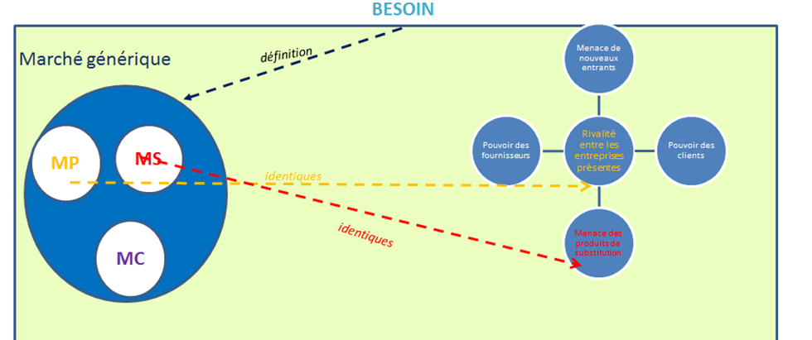

Force concurrentielle | Intensité | Arguments | Référence de la source

